DEFI 5 SECONDES
Activité | Athlétimse
Cycle | 2 et 3
Compétence spécifique | Réaliser une activité que l'on peut mesurer
Compétence de fin de cycle | Cycle 2 : partir vite à un signal, maintenir sa vitesse pendant 6 à 7 secondes, franchir la ligne d'arrivée sans ralentir  Cycle 3 : prendre un départ rapide et maintenir sa vitesse pendant 8 à 9 secondes
Compétence générale et connaissances | - S'engager dans l'action  - Faire un projet d'action  - Identifier et apprécier les effets de l'activité  - Se conduire dans le groupe en fonction de règles

Titre de la situation | Défi 5 secondes
Savoirs visés | Motivation par la compétition  Travail du départ, de la mise en action, du maintien de la vitesse et du finish

Organisation
A partir des performances obtenues dans l'exercice courir 5 secondes, il est possible de proposer un travail par binômes, ou par 4.
Chaque coureur se place dans la coukeur qu'il a atteinte et ils ont tous les mêmes chances d'arriver en premier sur la ligne d'arrivéeun coureur défie un autre coureur.
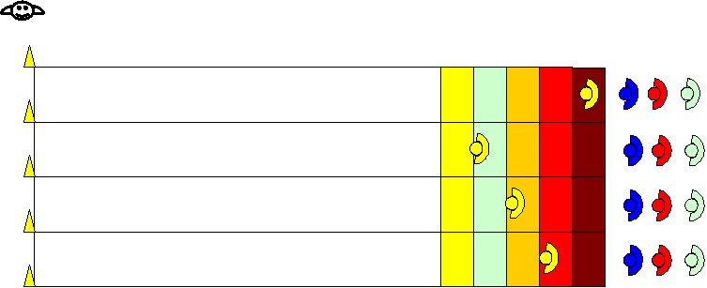
Les autres coureurs attendent leur tour. Il est possible de faire deux terrains parallèles.
Matériel :plots de diffrentes couleurs, foulards, sifflet

Consigne | Critère de réussite :
But de la tâche : améliorer sa performance sur 5 secondes en partant à égalité de chance avec un coureur plus fort ou plus faible que soi  Consigne :  Vous allez faire chacun au moins 4 défis. Vous compterez combien vous en gagnez.  Vous défiez un camarade, lors du défi vous vous placez derrière la ligne que vous avez atteint lors de l'évaluation. Ainsi si je défie quelqu'un de plus fort que moi, il va se placer derrire moi derrière sa ligne, si je défie quelqu'un de plus fable que moi il doit se trouver devant moi derrière sa ligne.  Mais vous pouvez défier quelqu'un d'aussi fort que vous, alors vous serez derrière la même ligne. | gagner son défi
 | Critères de réalisation :
* ëtre attentif au signal du départ
* être dans une position de départ semi fléchie
* travailler en fréquence dans la mise en action
* trouver son rapport amplitude/fréquence
*produire une foulée de course de vitesse ( remontée du talon, montée du genou, amplitude des mouvements des bras...)
* finir vite sa course

Variables didactiques
1- La largeur des zones : plus les zones sont larges et moins vous aurez une évaluation diagnostaique de la perfomance précise, plus les zones sont étroites et plus l'évaluation est précise.
2- Le nombre de défis.
3- Les positions du départ.
4- Le signal du départ
5- Type d'apprentissage (observation/imitation, questionnement, modification du milieu, conseils, répétition, jeu.)}

- Certains enfants sont toujours battus | 1- Les faire concourir contre un adversaire da la même force pour vérifier que leur évaluation diagnostqiue est bonne  2- Les faire avancer d'une ligne  3- Repérer le problème (départ, mise en action, maintien ou finish pour le travailler plus tard ou pour les questionner, faire observer, imiter ou conseiller
- Il est difficile de départager les coureurs à l'arrivée | Mettre un ou deux élèves arbitre et juges de ligne
- Certains enfants gagnent tous leurs défis. | 1- Les faire concourir contre un adversaire da la même force pour vérifier que leur évaluation diagnostqiue est bonne  2- Les faire reculer d'une ligne.  3- Les donner comme exemple pour ce qu'ils font bien : départ, mise en action, maintien, finish
- Certains enfants prennent un mauvais départ | 1- Noter pour un travail ultérieur  2- Les conseiller ( départ semi fléchi  3- Leur montrer un camarade qui part dans une bonne position  4- Les questionner sur pourquoi ils perdent
- Certains enfants se relâchent trop vite | 1- Noter pour un travail ultérieur  2- Les conseiller (conserver une attitude légèrement inclinée, bras fléchi le long du corps  3- Leur montrer un camarade qui a un bon maintien en course  4- Les questionner sur leurs sensations
- Certains enfants se redressent trop vite après le départ, la mise en action est trop courte | 1- Noter pour un travail ultérieur  2- Les conseiller (partir plus fléchi, tirer sur les bras en restant incliné, accélérer en prenant appui pied légèrement décalés  3- Leur montrer un camarade qui a une bonne mise en action  4- Les questionner sur leurs sensations  5- Prévoir un travail sur la mise en action en comparaison avec des coureurs de même force
Variantes :
1 - Le même genre de défi peut se faire sur 6, 7 8 econdes en fonction des niveaux de classe
2- Un coureur peut essayer de défier en reculant d'une ligne

